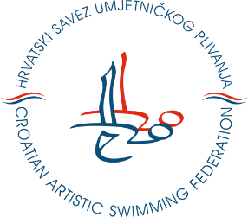
HRVATSKI SAVEZ SINKRONIZIRANOG
(UMJETNIČKOG) PLIVANJA
Trg Krešimira Ćosića 11
10 000 Zagreb
crosynchro@gmail.com

REGISTRACIJA U SAVEZ
Udruga
Naziv
Adresa
Datum osnivanja
OIB
Odgovorna osoba
Kontakt odgovorne osobe
Broj rješenja o upisu u registar
Datum zadnje Skupštine
Datum pristupanja

Potpis: ______________________________________________________
(Ime i prezime, potpis odgovorne osobe udruge; pečat udruge)

NAPOMENA: Registracijom u Savezu osoba svojim potpisom daje privolu Hrvatskom savezu sinkroniziranog (umjetničkog) plivanja za prikupljanje, obradu i objavu osobnih podataka vezanih uz treninge, natjecanja i aktivnosti Saveza. Fotografije mogu biti objavljene na službenim internetskim stranicama, facebooku i instagramu Saveza te korištene u promocijske svrhe, a sukladno Zakonu o provedbi Opće uredbe o zaštiti podataka (NN 42/2018).

*Obrazac dostaviti osobno u Savez, poštom na adresu Saveza ili skenirano na e-mail

